Звіт до теми №1
Функції та змінні
Під час виконання практичного завдання до Теми №1 було надано варіанти рішення до наступних задач:
Перетворення рядка
Необхідно рядок, що має вигляд "abcdefg123" перетворити наступним чином "321gfedcba", вважаючи сталою довжину рядку в 10 символів.
Приклад коду:
text = "abcdefg123"
reversed_text = text[::-1]
print(reversed_text)

Тестування функцій

Необхідно виконати тестування функцій, що працюють з рядками: strip(), capitalize(), title(), upper(), lower().
Приклад коду:
s = " Hello World "
print(s.strip())
print(",,,World,,,".strip(","));

s = "hello World"
print(s.capitalize());
print(s.title());
s = "hello world"
print(s.upper());
s = "HELLO WORLD"
print(s.lower());

Пошук дискримінанту квадратного рівняння
Необхідно написати функцію для пошуку дискримінанту квадратного рівняння.
Приклад коду:
def discriminant(a, b, c):
return b**2 -4*a*c
print(discriminant(1, 5, 3))
print(discriminant(1, 4, -6))

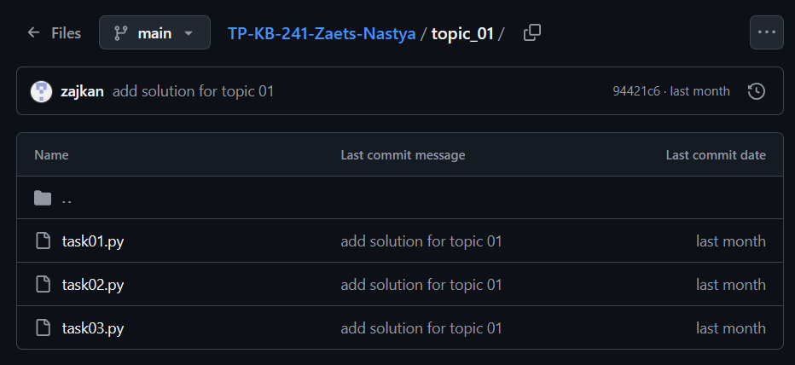
Рис.1 Скріншот з GitHub
Посилання на GitHub: https://github.com/zajkan/TP-KB-241-Zaets-Nastya/tree/main/topic_01

Звіт до теми №2
Умовний перехід
Під час виконання практичного завдання до Теми №2 було надано варіанти рішення до наступних задач:
Функція пошуку коренів
Необхідно було на основі коду з попередньої теми написати функцію для пошуку коренів квадратного рівняння та використовуючи умовні переходи.
Текст програми:
import math

def dis(a, b, c):
return b**2 - 4*a*c
def find_roots(a, b, c):
d = dis(a, b, c)

if d > 0:
x1 = (-b + math.sqrt(d)) / (2*a)
x2 = (-b - math.sqrt(d)) / (2*a)
print(f"Два різних корені : x1 = {x1}, x2 = {x2}")
elif d == 0:
x = -b / (2*a)
print(f"Один корінь: x = {x}")
else:
print("Коренів немає (дискримінант <0)")

print("Пошук коренів квадратного рівняння ax² + bx + c = 0")
a = float(input("Введіть a: "))
b = float(input("Введіть b: "))
c = float(input("Введіть c: "))

find_roots(a, b, c)

Калькулятор з використанням if
Необхідно написати програму калькулятор використовуючи конструкцію if else. Кожна операція повинна бути прописана в окремій функції.
Текст програми:
def sum(a, b):
return a + b
def subt(a, b):
return a - b
def multi(a, b):
return a * b
def div(a, b):
if b == 0:
return "Помилка: ділення на нуль!"
else:
return a / b
print("Простий калькулятор")
print("Операції: +, -, /, *")
oper = input("Введіть операцію: ")
a = float(input("Введіть перше число: "))
b = float(input("Введіть друге число: "))

if oper == '+':
print("Результат:", sum(a, b))
elif oper == '-':
print("Результат:", subt(a, b))
elif oper == '*':
print("Результат:", multi(a, b))
elif oper == '/':
print("Результат:", div(a, b))
else:
print("Невідома операція!")

Калькулятор з використанням конструкції match
У третьому завданні необхідно було написати програму калькулятор, але вже з використанням конструкції match. Як і в попередньому завданні кожна операція має бути прописана в окремій функції.
Текст програми:
def sum(a, b):
return a + b
def subt(a, b):
return a - b
def multi(a, b):
return a * b
def div(a, b):
if b == 0:
return "Помилка: ділення на нуль!"
else:
return a / b
print("Простий калькулятор")
print("Операції: +, -, /, *")
oper = input("Введіть операцію: ")
a = float(input("Введіть перше число: "))
b = float(input("Введіть друге число: "))

match oper:
case '+':
print("Результат:", sum(a, b))
case '-':
print("Результат:", subt(a, b))
case '/':
print("Результат:", div(a, b))
case '*':
print("Результат:", multi(a, b))
case _:
print("Невідома операція!")
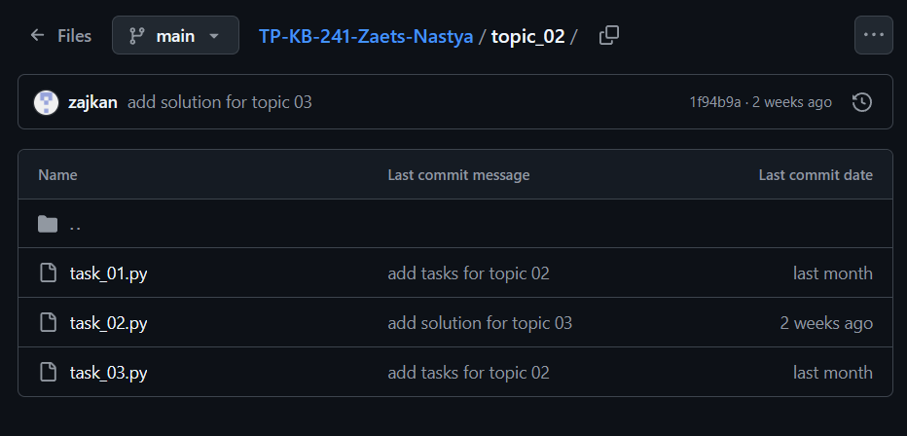
Рис.1 Скріншот з GitHub
Посилання на GitHub: https://github.com/zajkan/TP-KB-241-Zaets-Nastya/tree/main/topic_02

Звіт до теми №3
Цикли
Під час виконання практичного завдання до Теми №3 було надано варіанти рішення до наступних задач:
Програма калькулятор з використанням циклів
Необхідно написати програму калькулятора, яка не буде закінчувати роботу після першого запиту. Для цього необхідно використати цикли та передбачити можливість завершення роботи програми.
Текст програми:
def sum(a, b):
return a + b
def subt(a, b):
return a - b
def multi(a, b):
return a * b
def div(a, b):
if b == 0:
return "Помилка: ділення на нуль!"
else:
return a / b
print("Калькулятор \nДля завершення роботи введіть 'exit' ")
while True:
oper = input("Введіть операцію (+, -, /, *) або 'exit': ")
if oper.lower() == 'exit':
print("Программа завершена")
break
try:
a = float(input("Введіть перше число: "))
b = float(input("Введіть друге число: "))
except ValueError:
print("Помилка: будь ласка, водьте числа.")
continue
if oper == '+':
print("Результат:", sum(a, b))
elif oper == '-':
print("Результат:", subt(a, b))
elif oper == '*':
print("Результат:", multi(a, b))
elif oper == '/':
print("Результат:", div(a, b))
else:
print("Невідома операція!")

Програма тестування функцій списків
Написати програму тестування функцій списків таких як: extend(), append(), insert(id, val), remove(val), clear(), sort(), reverse(), copy()
Текст програми:
print("Тестування функцій списків\n")
test_list = [9,8,1]
print("Початковий список:", test_list)
test_list.append(4)
print("append(4)", test_list)
test_list.extend([5,2])
print("extend([5,2])", test_list)
test_list.insert(1,7)
print("insert(1,7)", test_list)
test_list.remove(7)
print("remove(7)", test_list)
test_list.sort()
print("sort()", test_list)
test_list.reverse()
print("reverse()", test_list)
copy_list = test_list.copy()
print("copy()", copy_list)
test_list.clear()
print("clear()", test_list)

Програма тестування функцій словника
Написати програму тестування функцій словників таких як: update(), del(), clear(), keys(), values(), items()
Текст програми:
print("Тестування функцій словників\n")
test_dict = {'name':'Kate', 'age':17, 'city':'Kyiv'}
print("Початковий словник:", test_dict)
test_dict.update({'age': 18, 'country': 'Ukraine'})
print("update({'age': 18, 'country': 'Ukraine'}):", test_dict)
print("keys():", list(test_dict.keys()))
print("values():", list(test_dict.values()))
print("items():", list(test_dict.items()))
del test_dict['city']
print("del test_dict['city']:", test_dict)
test_dict.clear()
print("clear():", test_dict)

Пошук позиції для вставки
Маючи відсортований список, написати функцію пошуку позиції для вставки нового елементу в список.
Текст програми:
def find_insert_position(sorted_list, value):
for i in range(len(sorted_list)):
if value < sorted_list[i]:
return i
return len(sorted_list)

nums = [1, 3, 5, 7, 9]
print("Відсортований список:", nums)

new_val = float(input("Введіть нове число для вставки: "))
pos = find_insert_position(nums, new_val)

print(f"Позиція для вставки: {pos}")

nums.insert(pos, new_val)
print("Новий список:", nums)
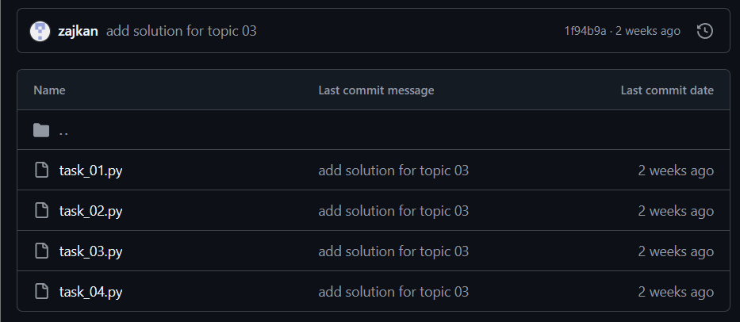
Рис.1 Скріншот з GitHub
Посилання на GitHub: https://github.com/zajkan/TP-KB-241-Zaets-Nastya/tree/main/topic_03

Звіт до теми №4
Виняткові ситуації
Обробка виняткових ситуацій в калькуляторі
Розширити програму калькулятор функцією запитів даних для виконання операцій від користувача, що обробляє виняткові ситуації.
Текст програми:
def add(a, b):
return a + b

def subt(a, b):
return a - b

def multi(a, b):
return a * b

def div(a, b):
try:
return a / b
except ZeroDivisionError:
print("Помилка ділення на 0 неможливе!")
return None

def get_number(prompt):
while True:
try:
return float(input(prompt))
except ValueError:
print("Помилка: будь ласка, водьте числа.")

def calculator():
print("Калькулятор \nДля завершення роботи введіть 'exit' ")

while True:
try:
oper = input("Виберіть операцію (+, -, /, *): ").strip()

if oper.lower() == 'exit':
print("Программа завершена")
break

if oper not in ['+', '-', '*', '/']:
raise ValueError("Невідома операція!")

a = get_number("Введіть перше число: ")
b = get_number("Введіть друге число: ")

if oper == '+':
result = add(a, b)
elif oper == '-':
result = subt(a, b)
elif oper == '*':
result = multi(a, b)
elif oper == '/':
result = div(a, b)

if result is not None:
print(f"Результат: {result}\n")

except ValueError as ve:
print(ve)
except Exception as e:
print(f"Невідома помилка: {e}")

if __name__ == "__main__": calculator()

if __name__ == "__main__":
calculator()
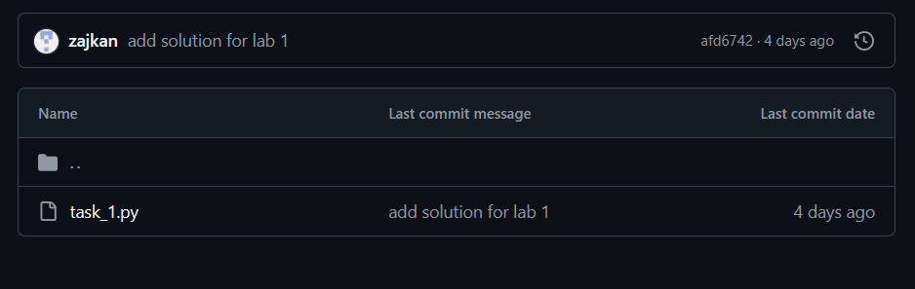
Рис.1 Скріншот з GitHub
Посилання на GitHub: https://github.com/zajkan/TP-KB-241-Zaets-Nastya/tree/main/topic_04

Звіт до теми №5
Бібліотеки
Гра з комп’ютером: камінь, ножиці, папір Програма виконує запит від користувача на введення одного із значень ["stone", "scissor", "paper"]. Наступним кроком, використовуючи модуль random, програма у випадковому порядку вибирає одне із значень ["stone", "scissor", "paper"]. В залежності від умови, що камінь перемагає ножиці, ножиці перемагають папір, а папір перемагає камінь визначити переможця.
Текст програми:
import random

options = ["stone", "scissor", "paper"]

def game(user, bot):
if user == bot:
print("Нічия")
elif (
(user == "stone" and bot == "scissor") or
(user == "paper" and bot == "stone") or
(user == "scissor" and bot == "paper")):
print("Ви перемогли!")
else:
print("Комп'ютер переміг")

def main():
while True:
user_choise = input("\nГра камінь, ножиці, папір \nЩоб завершити гру введіть 'exit' \nВведіть свою фігуру (stone, scissor, paper) : ").lower()
if user_choise == "exit":
print("Гру завершено.")
break
elif user_choise not in options:
print("Некоректне значення! Оберіть stone, scissor або paper.")
continue
else:
computer_choice = random.choice(options)
print(f"Фігура комп'ютера: {computer_choice}")
game(user_choise, computer_choice)
continue
main()
Програма конвертування іноземної валюти в українську гривню Для отримання актуальних курсів валют необхідно використовувати API НБУ та модуль, що надає можливість виконувати запити до сторонніх сервісів requests. Достатня умова роботи – можливість конвертації для трьох іноземних валют EUR, USD, PLN. Користувачу надається можливість введення кількості та типу валюти, результат роботи програми – конвертоване значення в українських гривнях.
Текст програми:
import requests

URL = "https://bank.gov.ua/NBUStatService/v1/statdirectory/exchange?json"

def get_rates():
response = requests.get(URL)
if response.status_code != 200:
print("Помилка отримання даних з НБУ!")
return None

data = response.json()
rates = {}

for item in data:
if item["cc"] in ["USD", "EUR", "PLN"]:
rates[item["cc"]] = item["rate"]

return rates

def main():
rates = get_rates()
if not rates:
return

print("\nАктуальний курси валют :")
for code, rate in rates.items():
print(f"{code}: {rate} грн")

while True:
currency = input("\nДля завершення роботи введіть 'exit' \nВведіть валюту (USD, EUR, PLN) : ").upper()
if currency == "EXIT":
print("Програму завершено.")
break
if currency not in rates:
print(" Оберіть з перелічених валют: USD, EUR або PLN.")
continue
try:
amount = float(input("Введіть необхідну суму: "))
result = amount * rates[currency]
print(f"{amount} {currency} = {result:.2f} грн")
except ValueError:
print("Введіть числове значення суми!")

main()
Використання модулів для програми калькулятор Функції додавання, віднімання, множення та ділення перенести в файл functions.py. Функції запиту на введення даних для операцій та самих операцій перемістити в файл operations.py. Програму калькулятор реалізувати в файлі calc.py, до якого підключають файл functions.py та operations.py.
Текст програми:
functions.py
def add(a, b):
return a + b

def subt(a, b):
return a - b

def multi(a, b):
return a * b

def div(a, b):
try:
return a / b
except ZeroDivisionError:
return "Помилка ділення на 0 неможливе!"
operations.py
from functions import add, subt, div, multi

def get_number():
try:
a = float(input("Введіть перше число: "))
b = float(input("Введіть друге число: "))
return a, b
except ValueError:
print("Помилка: введіть числове значення!\n")
return None, None

def perform_operation():
print("Калькулятор")
while True:
oper = input("Для завершення роботи введіть 'exit'\nВведіть операцію (+ - * /): ")
if oper.lower() == "exit":
print("Вихід з програми.")
break
if oper not in ['+', '-', '*', '/']:
raise ValueError("Невідома операція!")

a, b = get_number()
if a is None or b is None:
continue

if oper == '+':
result = add(a, b)
elif oper == '-':
result = subt(a, b)
elif oper == '*':
result = multi(a, b)
elif oper == '/':
result = div(a, b)

if result is not None:
print(f"Результат: {result}\n")
calc.py
from operations import perform_operation

def main():
perform_operation()

if __name__ == "__main__":
main()
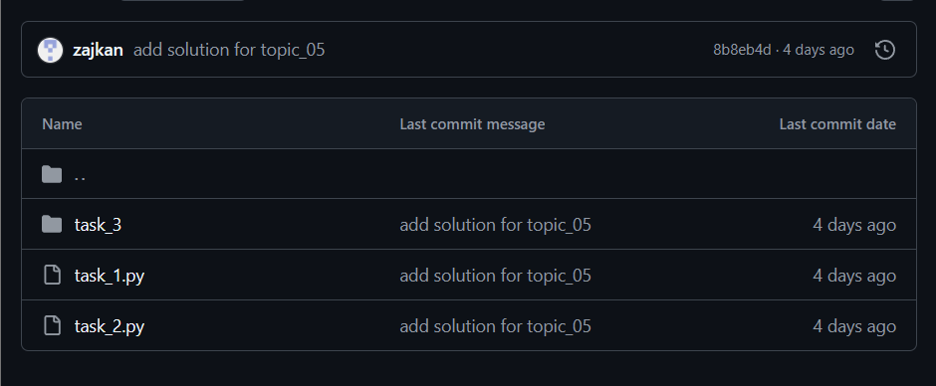
Рис.1 Скріншот з GitHub
Посилання на GitHub: https://github.com/zajkan/TP-KB-241-Zaets-Nastya/tree/main/topic_05

Звіт до теми №6
Робота з файлами Розробити механізм логування всіх дій, що виконує програма Забезпечити зберігання інформації про введені дані, виконану операцію та результат виконання операції над даними.
Текст програми:
Functions.py
LOG_FILE = "calculator_log.txt"

def log_cust(oper, a, b, result=None, error=None):

if error:
log_level = "ERROR"
status = f"Помилка: {error}"
else:
log_level = "INFO"
status = f"Результат: {result}"
log_enter = f"{log_level} - Операція: {a} {oper} {b}, {status}\n"
with open(LOG_FILE, "a", encoding="utf-8") as file:
file.write(log_enter)

def add(a, b):
result = a + b
log_cust("+", a, b, result)
return result

def subt(a, b):
result = a - b
log_cust("-", a, b, result)
return result

def multi(a, b):
result = a * b
log_cust("*", a, b, result)
return result

def div(a, b):
try:
result = a / b
log_cust("/", a, b, result)
return result
except ZeroDivisionError:
error_msg ="Помилка ділення на 0 неможливе!\n"
print(error_msg)
log_cust("/", a, b, error=error_msg)
return
Operations.py
from functions import add, subt, div, multi, log_cust

def get_number():
try:
a = float(input("Введіть перше число: "))
b = float(input("Введіть друге число: "))
return a, b
except ValueError:
error_msg = "Помилка: введіть числове значення!\n"
print(error_msg)
log_cust("error","N/A", "N/A", error="Не числове значення")
return None, None

def perform_operation():
log_cust("?", "N/A", "N/A", result="Початок роботи")
print("Калькулятор")
while True:
oper = input("Для завершення роботи введіть 'exit'\nВведіть операцію (+ - * /): ")
if oper.lower() == "exit":
print("Вихід з програми.")
log_cust("?", "N/A", "N/A", result="Кінець роботи")
break
if oper not in ['+', '-', '*', '/']:
error_msg = "Невідома операція!\n"
print(error_msg)
log_cust("error","N/A", "N/A", error=f"Невідома дія - {oper}")
continue

a, b = get_number()
if a is None or b is None:
continue

if oper == '+':
result = add(a, b)
elif oper == '-':
result = subt(a, b)
elif oper == '*':
result = multi(a, b)
elif oper == '/':
result = div(a, b)

if result is not None:
print(f"Результат: {result}\n")
Calc.py
from operations import perform_operation

def main():
perform_operation()

if __name__ == "__main__":
main()
Сортування списку
Маючи не відсортований список, елементами якого є словники з двома параметрами (ім’я та оцінка) виконати сортування списку, використовуючи стандартну функцію sorted(). Другим параметром для функції sorted() має бути lambda функція, що повертає ім’я або оцінку із елемента словника.
Текст програми:
import csv
studentlist = []
with open("table.csv") as file:
reader = csv.DictReader(file, skipinitialspace=True)
for row in reader:
studentlist.append({"name":row["StudentName"],"mark":int(row["StudentMark"]) })
print("Сортування")
for elem in sorted(studentlist, key=lambda x: x['mark']):
print(f"Name = {elem['name']} mark = {elem['mark']}")
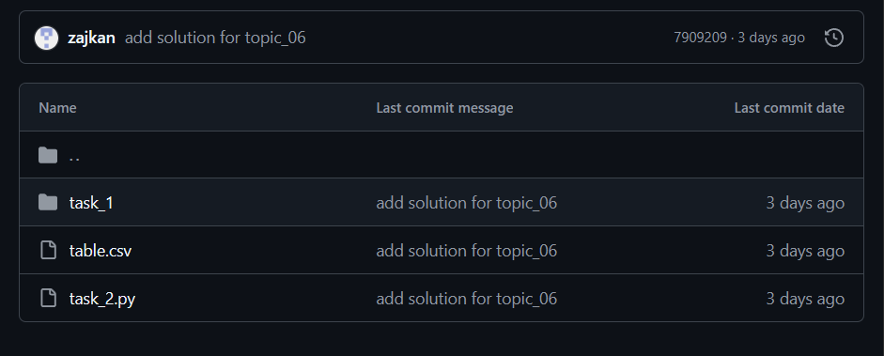
Рис.1 Скріншот з GitHub
Посилання на GitHub: https://github.com/zajkan/TP-KB-241-Zaets-Nastya/tree/main/topic_06

Звіт до теми №7
Об’єктно-орієнтоване програмування
Ознайомитись з існуючими за замовченням методами класу
Ознайомитись з існуючими за замовченням методами класу по типу __init__(self) __str__(self)__ та надати приклади використання.
Текст програми:
class Book:
def __init__(self, title, author):
self.title = title
self.author = author

def __str__(self):
return f"Книга '{self.title}', автор: {self.author}"

def __repr__(self):
return f"Book(title='{self.title}', author='{self.author}')"

my_book = Book("Лялька", "Даніель Коул")

def main():
print(my_book)
print(repr(my_book))

main()
Розробити клас Student
Розробити клас Student атрибутами якого э два параметра name та age. Створити список елементами якого є об'єкти класу Student. Написати цикл який виводить на екран елементи списку у відсортованому порядку. Для сортування використати стандартну функцію sorted. Функція sorted має використовувати lambda функцію для визначення ключа сортування.
Текст програми:
class Student:
def __init__(self, name, age):
self.name = name
self.age = age

def __str__(self):
return f"Студент: {self.name}, Вік: {self.age}"

students = [
Student("Ксенія", 21),
Student("Ярослав", 19),
Student("Павло", 22),
Student("Ангеліна", 20)
]

def main():
sort_age = sorted(students, key=lambda student: student.age)

print("Сортування за віком по зростанню ")
for student in sort_age:
print(student)

sort_name = sorted(students, key=lambda student: student.name)

print("\nСортування за ім'ям по алфавіту")
for student in sort_name:
print(student)

main()
Калькулятор з використанням ООП
Використовуючи принципи ООП переписати програму Калькулятор. Завдання має бути виконано використовуючи модульний підхід.
Текст програми:
Functions.py
class MathOper:
def add(self, a, b):
return a + b

def subt(self, a, b):
return a - b

def multi(self, a, b):
return a * b

def div(self, a, b):
try:
return a / b
except ZeroDivisionError:
return ("Помилка ділення на 0 неможливе!")
Operations.py
from functions import MathOper

class Oper:
def __init__(self):
self.oper = MathOper()

def perform_operation(self, a, b, oper):
if oper == '+':
return self.oper.add(a, b)
elif oper == '-':
return self.oper.subt(a, b)
elif oper == '*':
return self.oper.multi(a, b)
elif oper == '/':
return self.oper.div(a, b)
if oper not in ['+', '-', '*', '/']:
error_msg = "Невідома операція!\n"
print(error_msg)

Calc.py
from operations import Oper

def main():
app = Oper()

try:
n1 = float(input("Введіть перше число: "))
n2 = float(input("Введіть друге число: "))
oper = input("Введіть дію (+ - * /): ")

result = app.perform_operation(n1, n2, oper)
print(f"Відповідь: {result}")
except ValueError as e:
print(f"Помилка: {e}")

if __name__ == "__main__":
main()
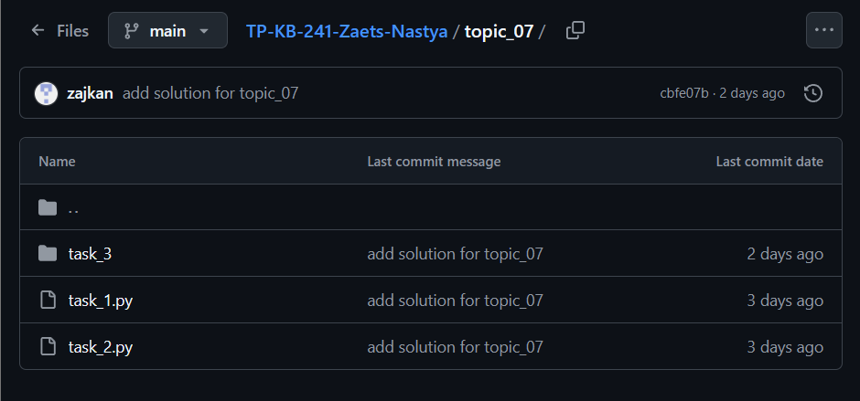
Рис.1 Скріншот з GitHub
Посилання на GitHub: https://github.com/zajkan/TP-KB-241-Zaets-Nastya/tree/main/topic_07

